《快到碗里来（二）》拓展资源

**实现倒计时的几种方法**

1. 使用“计时器”实现倒计时功能

“侦测”模块中提供了计时器和获取系统时间的模块。“计时器”和“计时器归零”可以实现计时器的功能。

先使用“计时器归零”重置计时器，使其从0开始计时。使用“重复执行直到”，直到变量“倒计时”的值为0时结束循环。

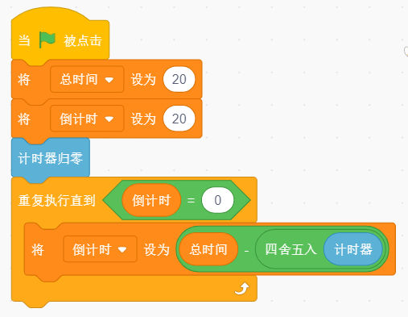

1. 使用“等待...秒”实现倒计时功能

每次等待1秒后，变量“倒计时”减少1，直到变量“倒计时”的值为0时结束循环